ГУАП
КАФЕДРА № 43
ОТЧЕТ
ЗАЩИЩЕН С ОЦЕНКОЙ
ПРЕПОДАВАТЕЛЬ
д-р техн. наук, профессор |  |  |  | Ю.А. Скобцов
должность, уч. степень, звание |  | подпись, дата |  | инициалы, фамилия

ОТЧЕТ О ЛАБОРАТОРНОЙ РАБОТЕ №6

Оптимизация путей на графах с помощью муравьиных алгоритмов

по курсу: ЭВОЛЮЦИОННЫЕ МЕТОДЫ ПРОЕКТИРОВАНИЯ ПРОГРАММНО-ИНФОРМАЦИОННЫХ СИСТЕМ

РАБОТУ ВЫПОЛНИЛ
СТУДЕНТ ГР. № | 4232 |  |  |  | Н.В. Юрагин
 |  |  | подпись, дата |  | инициалы, фамилия

Санкт-Петербург 2025

Условие задания с вариантом:
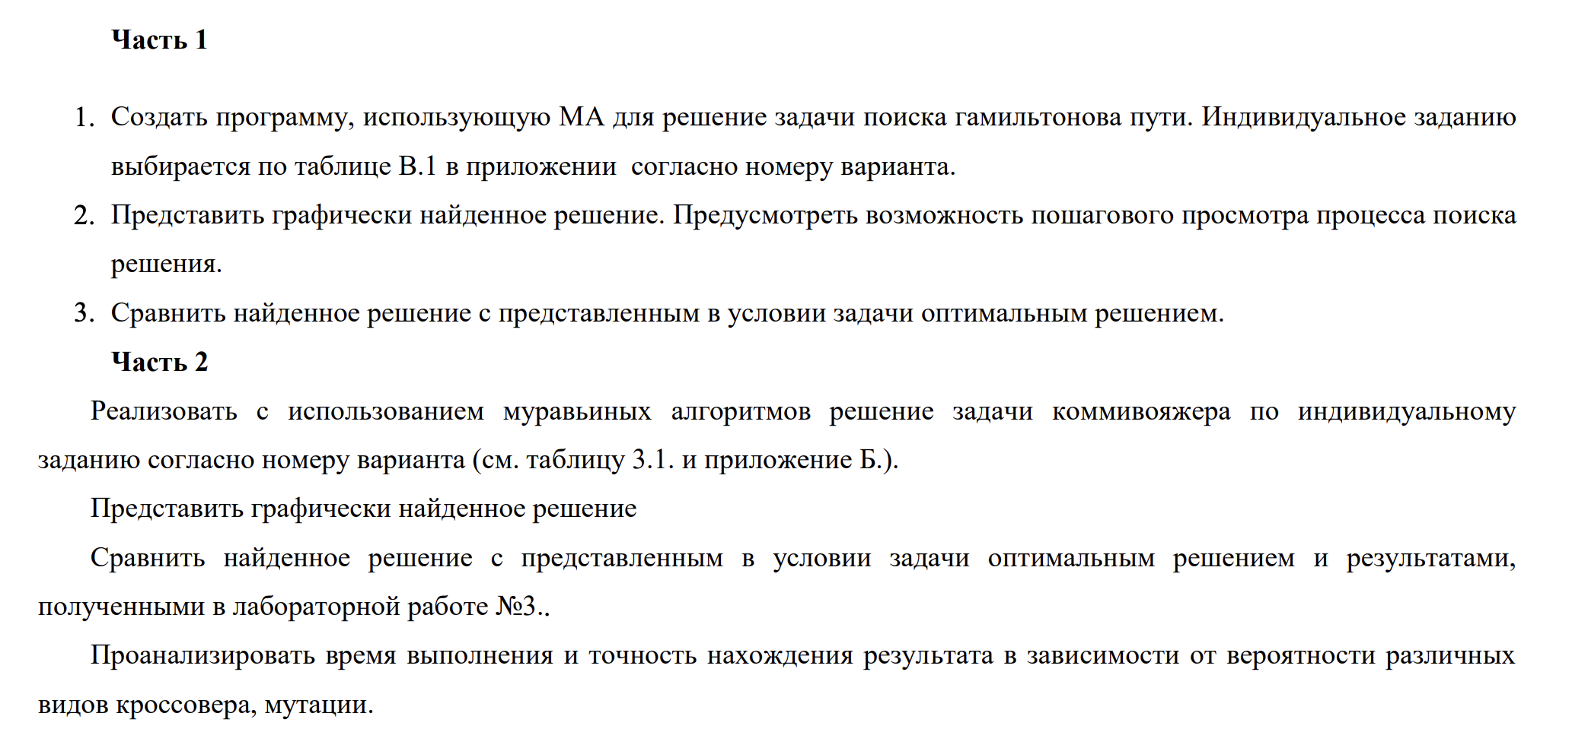
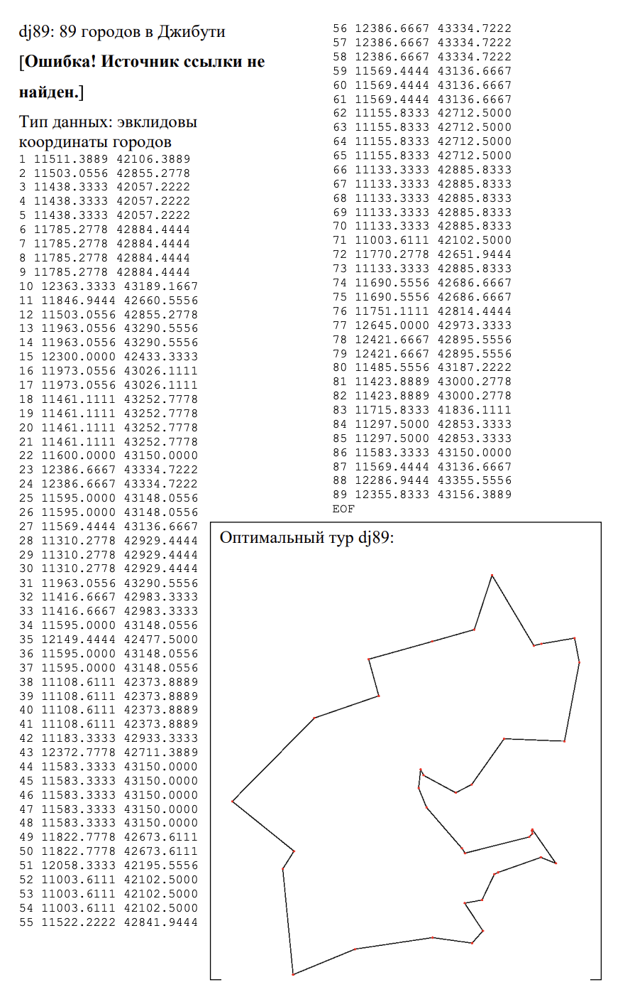

Распечатанный листинг программы:
import numpy as np
import random
import matplotlib.pyplot as plt

# Координаты городов (89 городов из dj89.tsp)
coordinates = [
(11511.3889, 42106.3889), (11503.0556, 42855.2778), (11438.3333, 42057.2222),
(11438.3333, 42057.2222), (11438.3333, 42057.2222), (11785.2778, 42884.4444),
(11785.2778, 42884.4444), (11785.2778, 42884.4444), (11785.2778, 42884.4444),
(12363.3333, 43189.1667), (11846.9444, 42660.5556), (11503.0556, 42855.2778),
(11963.0556, 43290.5556), (11963.0556, 43290.5556), (12300.0000, 42433.3333),
(11973.0556, 43026.1111), (11973.0556, 43026.1111), (11461.1111, 43252.7778),
(11461.1111, 43252.7778), (11461.1111, 43252.7778), (11461.1111, 43252.7778),
(11600.0000, 43150.0000), (12386.6667, 43334.7222), (12386.6667, 43334.7222),
(11595.0000, 43148.0556), (11595.0000, 43148.0556), (11569.4444, 43136.6667),
(11310.2778, 42929.4444), (11310.2778, 42929.4444), (11310.2778, 42929.4444),
(11963.0556, 43290.5556), (11416.6667, 42983.3333), (11416.6667, 42983.3333),
(11595.0000, 43148.0556), (12149.4444, 42477.5000), (11595.0000, 43148.0556),
(11595.0000, 43148.0556), (11108.6111, 42373.8889), (11108.6111, 42373.8889),
(11108.6111, 42373.8889), (11108.6111, 42373.8889), (11183.3333, 42933.3333),
(12372.7778, 42711.3889), (11583.3333, 43150.0000), (11583.3333, 43150.0000),
(11583.3333, 43150.0000), (11583.3333, 43150.0000), (11583.3333, 43150.0000),
(11822.7778, 42673.6111), (11822.7778, 42673.6111), (12058.3333, 42195.5556),
(11003.6111, 42102.5000), (11003.6111, 42102.5000), (11003.6111, 42102.5000),
(11522.2222, 42841.9444), (12386.6667, 43334.7222), (12386.6667, 43334.7222),
(12386.6667, 43334.7222), (11569.4444, 43136.6667), (11569.4444, 43136.6667),
(11569.4444, 43136.6667), (11155.8333, 42712.5000), (11155.8333, 42712.5000),
(11155.8333, 42712.5000), (11155.8333, 42712.5000), (11133.3333, 42885.8333),
(11133.3333, 42885.8333), (11133.3333, 42885.8333), (11133.3333, 42885.8333),
(11133.3333, 42885.8333), (11003.6111, 42102.5000), (11770.2778, 42651.9444),
(11133.3333, 42885.8333), (11690.5556, 42686.6667), (11690.5556, 42686.6667),
(11751.1111, 42814.4444), (12645.0000, 42973.3333), (12421.6667, 42895.5556),
(12421.6667, 42895.5556), (11485.5556, 43187.2222), (11423.8889, 43000.2778),
(11423.8889, 43000.2778), (11715.8333, 41836.1111), (11297.5000, 42853.3333),
(11297.5000, 42853.3333), (11583.3333, 43150.0000), (11569.4444, 43136.6667),
(12286.9444, 43355.5556), (12355.8333, 43156.3889)
]

n = len(coordinates) # Количество городов

# Вычисление матрицы расстояний
dist = np.zeros((n, n))
for i in range(n):
for j in range(n):
if i != j:
dx = coordinates[i][0] - coordinates[j][0]
dy = coordinates[i][1] - coordinates[j][1]
dist[i][j] = np.sqrt(dx*dx + dy*dy)

# Параметры муравьиного алгоритма (SACO)
alpha = 1.0 # Влияние феромона
beta = 5.0 # Влияние эвристики (1/расстояние)
rho = 0.5 # Коэффициент испарения феромона
Q = 100 # Константа откладывания феромона
num_ants = 50 # Количество муравьёв
max_iter = 200 # Максимальное число итераций
tau0 = 1e-6 # Начальная концентрация феромона

# Инициализация феромона
tau = np.full((n, n), tau0)

# Список для графика сходимости
history = []

# Функция выбора следующего города (формула 6.1)
def choose_next_city(current, visited, tau, dist):
candidates = [city for city in range(n) if city not in visited]
if not candidates:
return None

numerators = []
for next_city in candidates:
pheromone = tau[current][next_city]
distance = dist[current][next_city]
heuristic = 0.0 if distance == 0 else 1.0 / distance
numerators.append(pheromone ** alpha * heuristic ** beta)

total = sum(numerators)
if total == 0:
return random.choice(candidates)

probabilities = [num / total for num in numerators]
return np.random.choice(candidates, p=probabilities)

# Основной цикл муравьиного алгоритма
best_tour = None
best_length = float('inf')

print("Запуск муравьиного алгоритма...")
for iteration in range(max_iter):
ant_tours = []
ant_lengths = []

for ant in range(num_ants):
start = random.randint(0, n-1)
tour = [start]
visited = set([start])
current = start

while len(tour) < n:
next_city = choose_next_city(current, visited, tau, dist)
if next_city is None:
break
tour.append(next_city)
visited.add(next_city)
current = next_city

if len(tour) == n:
tour.append(start)
length = sum(dist[tour[i]][tour[i+1]] for i in range(n))
ant_tours.append(tour)
ant_lengths.append(length)

# Обновление лучшего решения
if ant_lengths:
min_idx = np.argmin(ant_lengths)
current_best = ant_lengths[min_idx]
if current_best < best_length:
best_length = current_best
best_tour = ant_tours[min_idx][:]
history.append(best_length) # Запоминаем улучшение

# Испарение феромона
tau *= (1 - rho)

# Откладывание феромона
for k in range(len(ant_tours)):
tour = ant_tours[k]
length = ant_lengths[k]
delta_tau = Q / length
for i in range(n):
u = tour[i]
v = tour[i+1]
tau[u][v] += delta_tau
tau[v][u] += delta_tau

# Вывод прогресса
if iteration % 20 == 0 or iteration == max_iter - 1:
print(f"Итерация {iteration:3d} | Лучшая длина: {best_length:8.2f}")

# Результаты
print("\n" + "="*60)
print(f"АЛГОРИТМ ЗАВЕРШЁН")
print(f"Лучшая длина маршрута: {best_length:.2f}")
print(f"Маршрут: {[int(x) for x in best_tour]}")
print("="*60)

# График маршрута
plt.figure(figsize=(12, 9))
x = [coordinates[i][0] for i in best_tour]
y = [coordinates[i][1] for i in best_tour]
plt.plot(x, y, 'r-', linewidth=2, label='Оптимальный маршрут')
plt.scatter(x[:-1], y[:-1], c='blue', s=40, zorder=5)
for i, (xi, yi) in enumerate(zip(x[:-1], y[:-1])):
plt.text(xi, yi, str(i), fontsize=9, ha='right', va='bottom', bbox=dict(boxstyle="round", fc="white", ec="blue", alpha=0.7))
plt.title(f"Задача коммивояжёра (ACO) — Лучший путь: {best_length:.2f}", fontsize=14)
plt.xlabel("X")
plt.ylabel("Y")
plt.legend()
plt.grid(True, alpha=0.3)
plt.tight_layout()
plt.savefig("route.png", dpi=300, bbox_inches='tight')
plt.show()

# График сходимости
if len(history) > 1:
plt.figure(figsize=(10, 5))
plt.plot(history, 'g-', linewidth=2, marker='o', markersize=4)
plt.title("Сходимость муравьиного алгоритма")
plt.xlabel("Итерация (при улучшении)")
plt.ylabel("Длина маршрута")
plt.grid(True, alpha=0.3)
plt.tight_layout()
plt.savefig("convergence.png", dpi=300, bbox_inches='tight')
plt.show()
else:
print("Сходимость не улучшалась — график не построен.")

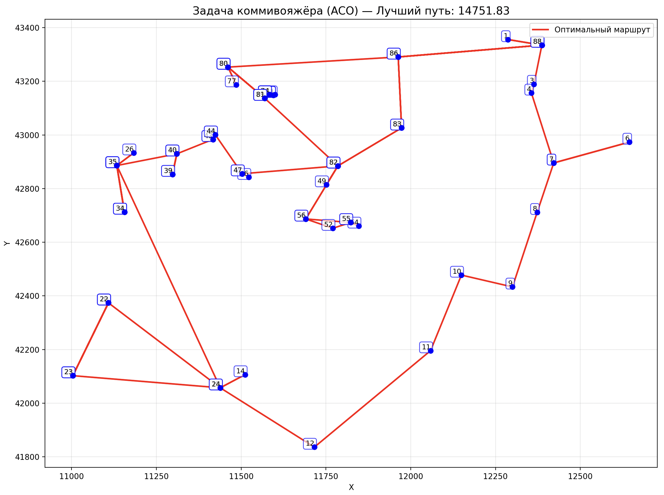
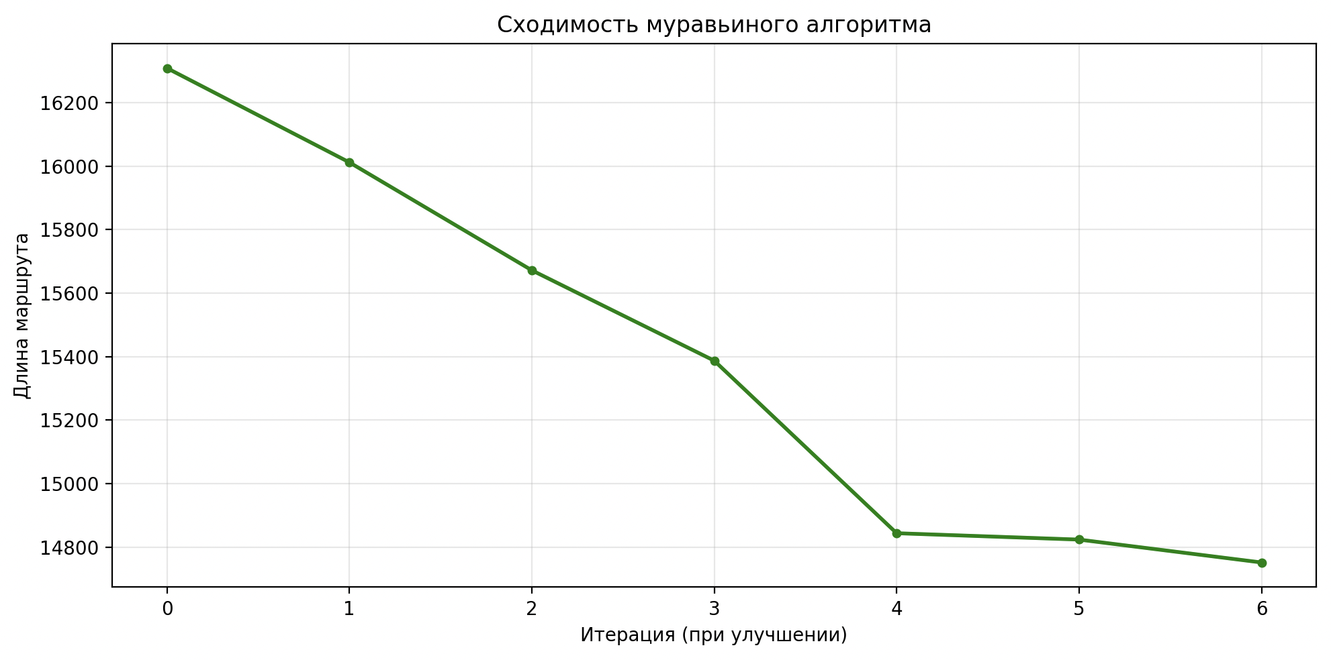
Запуск муравьиного алгоритма...
Итерация 0 | Лучшая длина: 16308.46
Итерация 20 | Лучшая длина: 14843.94
Итерация 40 | Лучшая длина: 14823.86
Итерация 60 | Лучшая длина: 14823.86
Итерация 80 | Лучшая длина: 14823.86
Итерация 100 | Лучшая длина: 14823.86
Итерация 120 | Лучшая длина: 14823.86
Итерация 140 | Лучшая длина: 14823.86
Итерация 160 | Лучшая длина: 14751.83
Итерация 180 | Лучшая длина: 14751.83
Итерация 199 | Лучшая длина: 14751.83

============================================================
АЛГОРИТМ ЗАВЕРШЁН
Лучшая длина маршрута: 14751.83
Маршрут: [57, 87, 55, 9, 88, 77, 76, 78, 42, 14, 34, 50, 82, 3, 0, 2, 39, 70, 40, 51, 37, 53, 38, 52, 4, 72, 41, 69, 62, 66, 61, 67, 64, 68, 63, 65, 29, 83, 28, 84, 27, 32, 81, 31, 80, 1, 54, 11, 6, 75, 8, 73, 71, 48, 10, 49, 74, 5, 15, 30, 18, 60, 44, 35, 21, 24, 46, 25, 47, 33, 43, 36, 85, 26, 45, 86, 19, 79, 20, 58, 17, 59, 7, 16, 13, 23, 12, 56, 22, 57]
============================================================

Вывод:
В ходе выполнения лабораторной работы был реализован простой муравьиный алгоритм для решения задачи коммивояжёра, основанный на принципах кооперации искусственных муравьёв, откладывающих феромон на рёбрах графа. Алгоритм успешно моделирует процесс поиска кратчайшего замкнутого маршрута, учитывая как накопленный феромон, так и эвристическую информацию о расстояниях между городами. Реализованы этапы инициализации феромона, построения решений каждым муравьём, испарения феромона и его обновления в зависимости от качества найденных путей. Полученное решение визуализировано графически с отображением оптимального маршрута и динамики сходимости, что позволило наглядно продемонстрировать эффективность метода в задачах комбинаторной оптимизации.

